
СКУПШТИНА ОПШТИНЕ БЕРАНЕ

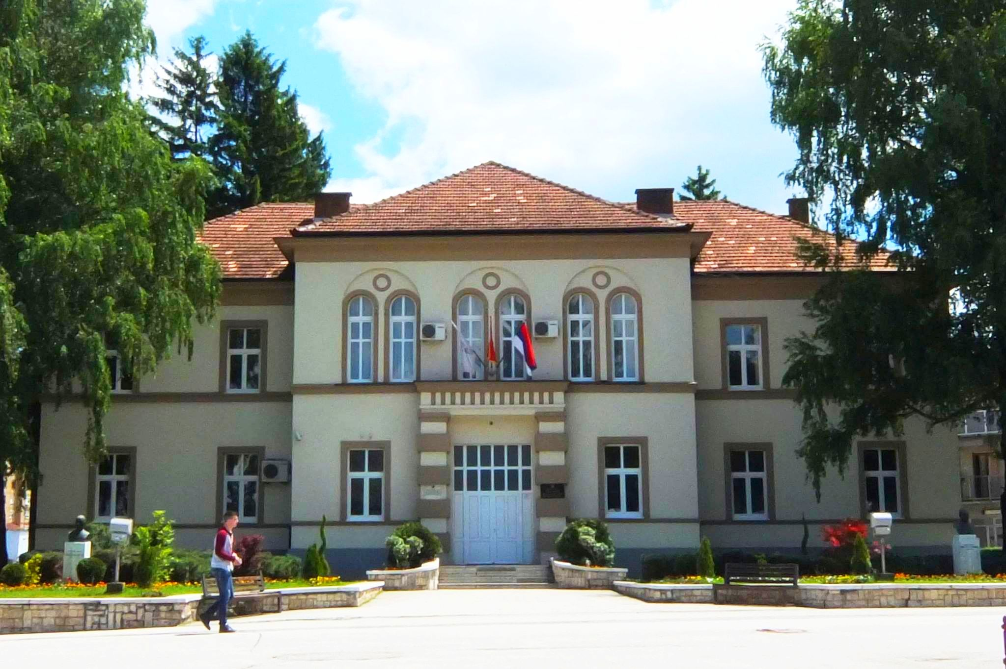
ИЗВЈЕШТАЈ О РАДУ СКУПШТИНЕ ОПШТИНЕ БЕРАНЕ
ЗА 2025. ГОДИНУ

Беране 2026. године

- УВОД

Скупштина општине Беране је представнички орган грађана општине којa послове из своје надлежности врши у складу са Уставом, законом и статутом. Скупштину чине 34 одборника које бирају грађани на непосредним изборима, тајним гласањем, на период од 4 године, у складу са законом.

У демократски уређеним државама, сви грађани непосредно или посредно, преко изабраних представника, учествују у доношењу закона, одлука према којим се једно друштво управља. Једна од основних функција Скупштине, односно одборника као изабраних народних представника је доношење oдлука и других аката у складу са законом, интересима и потребама грађана. Право предлагања oдлука, других прописа и општих аката имају предсједник Општине, одборник и 400 грађана уписаних у бирачки списак.

Примарна дужност одборника у репрезентативној демократији јесте да заступа грађане, њихове ставове и интересе. Истовремено, Скупштина као израз грађанске воље, мора омогућити активно учешће грађана у парламентарном животу. Овај принцип намеће захтјев да рад Скупштине буде јаван, а да посебна пажња буде посвећена јачању културе отворености и доступности институција грађанима.

Полазећи од начела јавности и транспарентности, у циљу информисања јавности о раду Скупштине, на основу члана 137. Статута општине Беране (’’Сл. лист ЦГ’’-Општински прописи бр. 42/18) и члана 152 Пословника о раду Скупштине општине Беране (’’Сл. лист ЦГ’-Општински прописи бр. 22/19), Предсједник Скупштине општине Беране ставља на увид јавности, Извјештај о раду Скупштине општине Беране за 2025. годину.

II. ОРГАНИЗАЦИОНА СТРУКТУРА СКУПШТИНЕ

Предсједница Скупштине

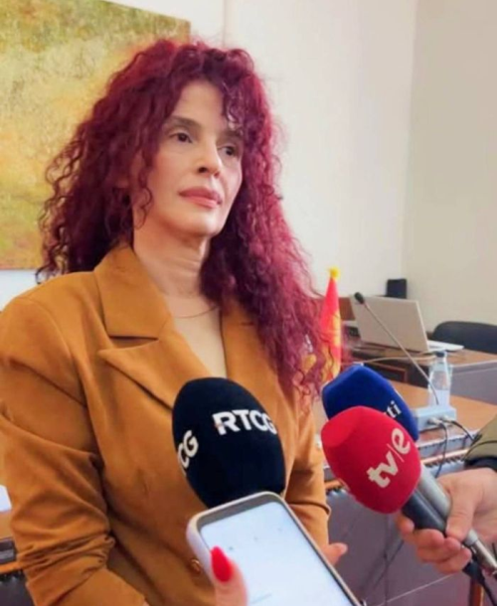
Вида Ивановић, предсједница СО-е

На Конститутивној сједници Скупштине општине Беране одржаној 24. јануара 2025. године, Вида Ивановић је изабрана за предсједницу Скупштине.
Послови предсједника Скупштине :
- представља Скупштину;
- сазива сједницу Скупштине, предсједава и руководи њеним радом;
- стара се о реализацији одлука и других аката;
- врши друге послове у складу са законом, Статутом, Пословником и другим актима.

Секретар Скупштине

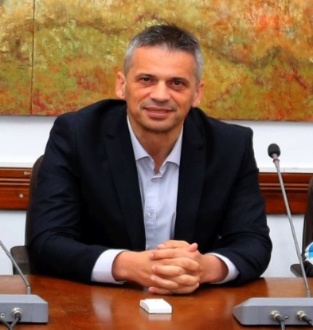
Зоран Јелић, секретар СО-е
Послови секретара:
- организује и стара се о обављању стручних, административних и других послова за потребе Скупштине и њених радних тијела; врши и друге послове утврђене законом,Статутом и другим актима Скупштине;
- руководи радом Службе Скупштине са свим правима и обавезама старјешине органа локалне управе и за свој рад и рад службе Скупштине, одговара предсједнику Скупштине и Скупштини;
- доноси акт о унутрашњој организацији и систематизацији службе Скупштине уз
сагласност предсједника Скупштине.

Служба Скупштине

Служба Скупштине врши стручне и административно – техничке послове за потребе Скупштине општине Беране, њених радних тијела, одборника у Скупштини и одређене послове за клубове одборника. Послови из дјелокруга рада Службе, врше се на основу Пословника Скупштине, Одлуке о образовању Службе Скупштине и акта о унутрашњој организацији и систематизацији радних мјеста који доноси секретар Скупштине уз сагласност предсједника Скупштине.

2.1 Клубови одборника

Одборници имају право да образују клуб одборника. Клуб одборника по правилу чине одборници једне партије, односно странке или коалиције странака или групе грађана.
У постојећем сазиву формирано је 7 клубова одборника.

Социјалистичка народна партија За будућност Берана
- Видоје Рмуш 1. Јелена Божовић
- Вања Ђуричанин 2. Саво Вучетић
- Татјана Матовић 3. Вида Ивановић
- Милутин Мићовић 4. Владан Фолић
- Петар Лабудовић 5. Свето Митровић
6. Виолета Јашовић
7. Веско Јашовић
8. Мило Пајковић
9. Милован Живковић

Покрет Европа Сад Демократска партија социјалиста
- Милан Зечевић 1. Бранислав Јокић
- Драган Пешић 2. Мирјана Бабић
- Сања Ковачевић 3. Миро Недић
- Јована Лалић 4. Роса Боричић
- Слободан Раичевић 5. Ирвин Масличић
- Саша Нововић

Демократска Црна Гора Бошњачка странка
- Мартин Кљајић 1. Емир Краснић
- Снежана Марсенић 2. Денис Адровић
- Александра Радојевић
- Милун Рмуш Независни одборник
ГП ''Зато што волим Беране'' 1. Тихомир Богавац
- Веско Мујовић
- Андријана Радованић

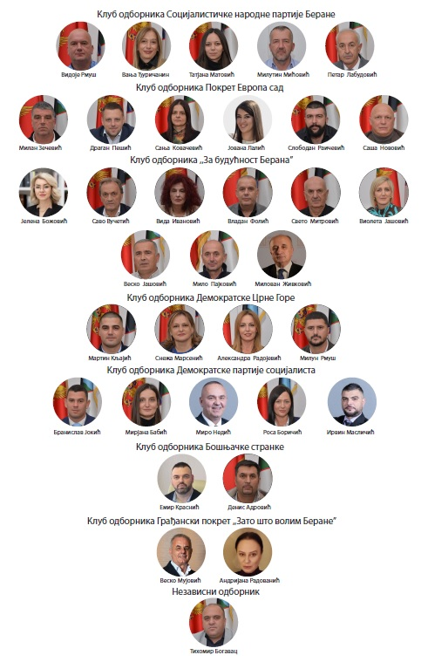

2.2 Стална и повремена радна тијела Скупштине

За разматрање и претресање питања из надлежности Скупштине, предлагање аката и вршење других послова из надлежности скупштине, образују се одбори и савјети као стална радна тијела и комисије као повремена радна тијела Скупштине, у складу са статутом и Одлуком о образовању радних тијела.
Број чланова радног тијела утврђује Скупштина Одлуком о образовању радног тијела. Одборник може бити члан више радних тијела.
Састав радног тијела по правилу одговара страначкој заступљености одборника у Скупштини. За чланове одбора именују се одборници, а за чланове савјета поред одборника именују се и друга лица, с тим да њихов број не може бити већи од половине укупног броја чланова радног тијела.
СТАЛНА РАДНА ТИЈЕЛА | ПРЕДСЈЕДНИК/ЦА | ЧЛАНОВИ/ЦЕ
Одбор за избор и именовања | Мартин Кљајић | Видоје Рмуш  Милан Зечевић  Саво Вучетић  Бранислав Јокић
Одбор за Статут и прописе | Вања Ђуричанин | Вида Ивановић  Милун Рмуш  Драган Пешић  Бранислав Јокић
Одбор за буџет, привреду и развој | Свето Митровић | Саво Вучетић  Видоје Рмуш  Милун Рмуш  Милан Зечевић  Мирјана Бабић  Емир Краснић
Одбор за планирање простора и комунално-стамбену дјелатност | Драган Пешић | Владан Фолић  Виолета Јашовић  Милутин Мићовић  Мартин Кљајић  Миро Недић  Андријана Радованић
Одбор за друштвене дјелатности | Бранислав Јокић | Веско Јашовић  Јелена Божовић  Видоје Рмуш  Снежана Марсенић  Емир Краснић  Слободан Раичевић
Одбор за међуопштинску и међународну сарадњу | Тихомир Богавац | Мило Пајковић  Милун Рмуш  Саша Нововић  Ирвин Масличић
Савјет за заштиту животне средине | Веско Јашовић | Милутин Мићовић  Александра Радојевић  Драган Пешић  Роса Боричић
Савјет за давање предлога назива насеља, улица и тргова | Драган Пешић | Свето Митровић  Мило Пајковић  Петар Лабудовић  Мартин Кљајић  Дејан Ћорац  Веселин Мујовић
Савјет за права лица са инвалидитетом | Владан Фолић | Татјана Матовић  Милун Рмуш  Милан Зечевић  Роса Боричић
Савјет за родну равноправност | Мирјана Бабић | Јелена Божовић  Татјана Матовић  Снежана Марсенић  _________________
Одборници који ће присуствовати закључењу бракова | Јелена Божовић  Виолета Јашовић  Петар Лабудовић  Снежана Марсенић  Александра Радојевић  Бранислав Јокић  Мирјана Бабић

III. ПОПУНА УПРАЖЊЕНИХ ОДБОРНИЧКИХ МЈЕСТА

На основу Извјештаја Општинске изборне комисије извршене су следеће попуне упражњених одборничких мјеста:
На Другој сједници Скупштине општине Беране по хитном поступку, која је одржана 14. 02. 2025. године, Скупштина је констатовала да је одборнику са одборничке листе ''Беране на првом мјесту ПЕС-СНП'', Ђолу Лутовцу престао мандат, подношењем оставке, услед неспојивости функције, а умјесто њега изабрана је Сања Ковачевић.
На сједници Скупштине по хитном поступку, која је одржана 17. марта 2025. године, Скупштина је констатовала да је одборницима са одборничке листе ''Беране на првом мјесту ПЕС-СНП'', Милосави Пауновић, Вери Бабић, Вуксану Милошевићу престао мандат, подношењем оставке, услијед неспојивости функције, а умјесто њих изабрани: Вања Ђуричанин, Евгенија Симоновић и Слободан Раичевић. На истој сједници са одборничке листе ''Демократе—Коријене чувамо Беране градимо-Божо Премовић'', Новици Обрадовићу и Божу Премовићу и престао мандат, подношењем оставке, услијед неспојивости функције, а умјесто њих изабрани: Милун Рмуш и Мартин Кљајић. Такође, Скупштина је констатовала престанак мандата Миру Вешовићу подношењем оставке, услијед неспојивости функције, са одборничке листе ''За будућност Берана –НСД, ДНП, УЦГ''.
На Трећој сједници Скупштине, која је одржана 19. 03. 2025. године, Скупштина је констатовала престанак мандата Дамјану Ћулафићу, подношењем оставке, услијед неспојивости функције, са одборничке листе ''Демократе—Коријене чувамо Беране градимо-Божо Премовић'', а умјесто њега изабрана Александра Радојевић.
На Четвртој сједници Скупштине, која је одржана 24. 04. 2025. године, Скупштина је констатовала престанак мандата Ивану Радевићу, подношењем оставке, услијед неспојивости функције, са одборничке листе ''Беране на првом мјесту ПЕС-СНП'', а умјесто њега изабран Милутин Мићовић.
На сједници Скупштине по хитном поступку, која је одржана 06. 08. 2025. године, Скупштина је констатовала престанак мандата Миросави Бојовић и Евгенији Симоновић, подношењем оставке, услијед неспојивости функције, са одборничке листе ''Беране на првом мјесту ПЕС-СНП'', а умјесто њих изабране Татјана Матовић и Јавана Лалић.
IV. АКТИВНОСТИ СКУПШТИНЕ
Скупштина као орган локалне самоуправе, спроводила је своје активности у складу са надлежностима прописаним Уставом, законом, Статутом општине и Пословником о раду Скупштине. У извјештајном периоду за 2023. годину, Скупштина је одржала укупно 12 сједница и то: 1 конститутивна сједница, 8 редовних сједница и 3 сједнице по хитном поступку.
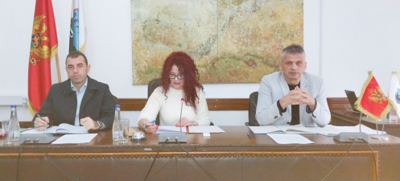
Трајање сједнице по часовима

Сједнице | Датум одржавања | Вријеме трајања | Укупно
Конститутивна сједница СО-е | 24. 01. 2025. г. | 11:00 до 12:25 | 1 сат и 25 мин
I сједница СО-е по хитном поступку | 03.02.2025.г. | 10:00 до 12:00 | 2 сата
II сједница СО-е по хитном поступку | 14. 02. 2025. г. | 10:00 до 13:21 | 3 сата 21 минут
Сједница СО-е по хитном поступоку | 17. 03. 2025. г. | 10:00 до 12:10 | 2 сата 10 минута
III сједница СО-е | 19. 03. 2025.г. | 10:00 до 17:50 | 7 сати и 50 мин.
IV сједница СО-е | 24. 04. 2025. г. | 10:00 до 18:30 | 8 сати и 30 мин.
V сједница СО-е | 19. 06. 2025. г. | 10:00 до 16:50 | 6 сати и 50 мин.
Сједница СО-е по хитном поступку | 06. 08. 2025. г. | 10:00 до 12:00 | 2 сата
Сједница СО-е по хитном поступку | 15. 09. 2025. г. | 09:00 до 12:00 | 3 сата
VI сједница СО-е | 06. 10. 2025. г. | 10:00 до 18:00 | 8 сати
VII сједница СО-е | 27. 11. 2025.г. | 10:00 до 13:15 | 3 сата и 15 мин.
VIII сједница СО-е | 25. 12. 2025.г. | 10:00 до 13:30 | 3 сата и 30 мин

4.1 Преглед донесених аката у 2025. години
Скупштина је у 2025. години, донијела укупно 99 аката:
- Одлука- 31
- Рјешења - 31
- План - Програм - 10
- Извјештаја - 12
- Информација - 6
- Локалних планова - 5
- Стратешки планови - 2
- Закључак - 2

Скупштина је у извјештајном периоду разматрала и донијела већину аката који су предвиђени Програмом рада Скупштине за 2025. годину, као и одређени број аката који нијесу били обухваћени Програмом рада али су се у току године стекли услови за њихово разматрање.

Конститутивна сједница СО-е – 24. јануара 2025. год.
- Одлука о избору предсједнице СО-е Беране

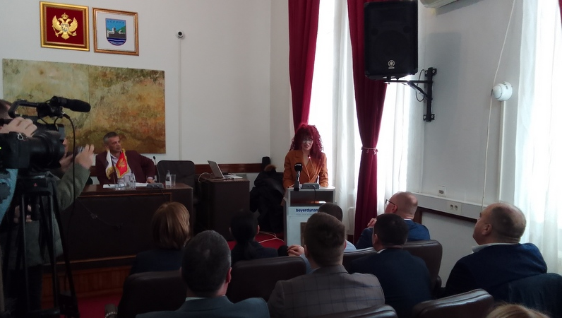

ПРВА сједница СО-е сазвана по хитном поступку 03. фебруар 2025. год.
- Одлука о престанку мандата предсједника Општине Беране;
- Одлука о избору предсједника Општине Беране;
- Рјешење о именовању Одбора за избор и именовања.

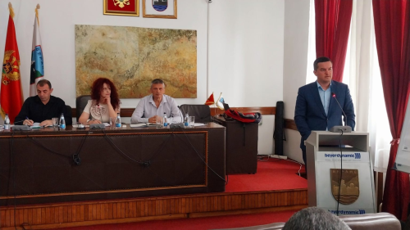
ДРУГА сједница СО- по хитном поступку – 14. фебруар 2025. године
- Рјешење о именовању предсједника и чланова Одбора за статут и прописе;
- Рјешење о именовању предсједника и чланова Одбора за буцет, привреду и развој;
- Рјешење о именовању предсједника и чланова Одбора за планирање простора и комунално-стамбену дјелатност;
- Рјешење о именовању предсједника и чланова Одбора за друштвене дјелатности;
- Рјешење о именовању предсједника и чланова Одбора за
међуопштинску и међународну сарадњу;
- Рјешење о именовању предсједника и чланова Савјета за заштиту животне средине;
- Рјешење о именовању предсједника и чланова Савјета за давање предлога назива насеља, улица и тргова;
- Рјешење о именовању предсједника и чланова Савјета за парава лица са инвалидитетом;
- Рјешење о именовању предсједника и чланова Савјета за родну равноправност;
10. Рјешење о одређивању одборника који ће порисуствовати склапању брака;
11. Одлука о буџету општине Беране за 2025. годину;
12. Одлука о давању сагласности на Одлуку предсједника општине о именовању потпредсједника Општине;
13. Одлука о давању сагласности на Одлуку предсједница општине Беране о именовњу потпредсједнице Општине.

Сједница по хитном поступку-17. март 2025. год.
- Одлука о учешћу Општине Беране у поступку продаје дијела имовине стечајног дужника ДОО ''Simon Voyagess’’у стечају-Беране;
- Рјешење о измјени Рјешења о именовању Одбора за статут и прописе;
- Рјешење о измјени Рјешења о именовању Одбора за избор и именовања;
- Рјешење о измјени Рјешења о именовању Одбора за друштвене дјелатности;
- Рјешење о измјени Рјешења о именовању Одбора за међуопштинску и међународну сарадњу;
- Рјешење о измјени Рјешења о именовању Одбора за планирање простора и стамбено-комуиналне дјелатности;
- Рјешење о измјени Рјешења о именовању Савјета за заштиту животне средине;
- Рјешење о измјени Рјешења о именовању Савјета за права лица са инвалидитетом;
- Рјешење о измјени Рјешења о именовању Савјета за родну равноправност;
10.Рјешење о измјени Рјешења о именовању Савјета за давање предлога назива, насеља, улица и тргова
11. Рјешење о измјени Рјешења о о одређивању одборника који ће присуствовати склапању брака.

ТРЕЋА сједница СО – 19. марта 2025. год.
- Програм подизања спомен обиљеја у 2024. годину у општини Беране;
- Програм рада Скупштине општине Беране за 2025. годину;
- Одлука о именовању Жирија за додјелу Награде ''21.јул'' за 2025. годину;
- Рјешење о престанку мандата члану Савјета ЈУ''Полимски музеј'' Беране;
- Рјешење о именовању члана Савјета ЈУ''полимски музеј''

***
- Извјештај о раду ДОО ''Спортски центар'' Беране за 2023. годину са финансијским исказом;
- Извјештај о раду са финансијским извјештајем за 2023. годину ЈУ ''Центар за културу'' Беране;
- Извјештај о раду са финансијским извјештајем, за 2024.годину ЈУ Дневни центар Беране;
- План и програм рада са финансијским планом за 2025. годину, ЈУ Дневни центар Беране;
- Извјештај о раду и финансијском пословању за 2024. годину, ЈУ ''Полимски музеј'' Беране;
- Програм рада са финансијским планом за 2025. годину, ЈУ ''Полимски музеј'' Беране;
- Извјештај о раду и финансијском пословању за 2023. годину, ДОО ''Комунално'' Беране

ЧЕТВРТА сједница СО – 24. априла 2025. год.
- Одлука о одређивању накнада за рад одборника у Скупштини општине Беране;
- Одлука о подизању спомен обиљежја постављањем споменика блаженопочившем Митрополиту црногорско-приморском Амфилохију Радовићу;
- Одлуку о разрјешењу извршног директора ДОО ''Водовод и канализација'' Беране;
- Одлука о престанку мандата замјенику члана Општинске изборне комисије Беране;
- Одлука о престанку мандата члановима Одбора директора ДОО''Водовод и канализација'' Беране;
- Рјешење о измјени Рјешења о именовању члана Одбора за планирање простора и стамбено-комуналне дјелатности
- Рјешење о измјени Рјешења о именовању Савјета за заштиту животне средине;
- Рјешење о измјени Рјешења о именовању Одбора за буџет, привреду и развој;
- Рјешење о измјени Рјешења о одређивању одборника који ће присуствовати склапању брака.

***
- Извјештај о раду предсједника Општине и органа локалне управе и служби за 2024. године;
- Локални енергетски план општине Беране 2025-2035- године;
- Локални акциони план за заштиту лица са инвалидитетом од дискриминације и промоцију једнакости у општини Беране за период 2024.2027 године;
- Програм обављања комуналних дјелатности ДОО ''Водовод и канализација'' Беране;
- Извјештај о раду са финансијским извјештајем за 2024. годину ЈУ ''Центар за културу'' Беране;
- Програм рада са финансијским планом за 2025. годину, ЈУ ''Центар за културу'' Беране;
- Информација о стању и проблемима у области примарне здравствене заштите на подручју општине Беране у 2024. години;
- Информација о раду Клиничко болничког центра Беране, за период од 01.01.-31-12-2024. године;

ПЕТА сједница СО – 19. јун 2025.
- Завршни рачун буџета општине Беране за 2024. године;
- Одлуку о братимљењу-успостављању сарадње општине Беране, Црна Гора и Градске општине Вождовац Града Београда, Република Србија;
- Одлука о измјенама и допунама одлуке о оснивању ДОО ''Бенерго'' Беране;
- Одлука о утврђивању јавног интререса за потпуну експропријацију непокретности ради реконструкције локалне саобраћајнице од Хотела Бертане до МЗ Доња Ржаница;
- Одлука о давању сагласности на цјеновник услуга ДОО''Агенција за изградњу и развој Беране'' Беране;
- Одлука о измјени Одлуке о именовању чланова Одбора директора ДОО ''Комунално'' Беране;
- Одлука о престанку мандата предсједнику Савјета локалног јавног емитера Радио Беране;
- Закључак бр. 02-016/25-300 од 20.06.2025. године и
- Закључак бр. 02-016/25-301 од 20.06.2025. године

***
- Стратешки план развоја општине Беране 2025-2031. године;
- Локални акциони план за инклузију Рома и Египћана за период 2025-2028. године;
- Информација о стању у предшколском, основном и средњем образовању у општини Беране за период 2023-2024. годину;
- Извјештај о пословању за 2024. годину ДОО ''Водовод и канализација'' Беране;
- Извјештај о раду за 2024. годину са финансијским исказом ДОО ''Спортски центар'' Беране;
- Програм рада за 2025. годину ДОО''Спортски центар'' Беране.

Сједница по хитном поступку – 06. август 2025. год
- Одлука о закључењу Анекса 1 Уговора о продаји непокретности УЗЗ 849/2024
- Рјешење о измјени Рјешења о именовању Одбора за планирање простора и стамбено-комуналну дјелатност;
- Рјешење о измјени Рјешења о именовању Савјета за родну равноправностбр. 02-016/25-372
- Рјешење о измјени Рјешења о именовању Савјета за родну равноправностбр. 02-016/25-374
- Рјешење о измјени Рјешења о именовању Савјета за права лица са инвалидитетом.

Сједница по хитном поступку – 15. септембар 2025.год.
- Одлуке о давању сагласности за раскид уговора о спонзорству и управљању Фудбалским клубом ''Беране'' Беране, бр. 01-018/22-1600 од 09.08. 2022. године
- Рјешење о престанку мандата у скупштинским радним тијелима/Јована Лалић/

ШЕСТА сједница СО – 06. октобар 2025. године
- Одлука о зарадама локалних функционера општине Беране;
- Одлука о измјенама и допунама Одлуке о буџету Општине Беране за 2025. годину;
- Одлука о давању сагласности на Одлуку о цијенама услуга ДОО ''Водовод и канализација'' Беране;
- Закључак РеЛОаД3;

***
- Локални план заштите животне средине за период 2025-2029. година;
- Стратегија развоја спорта у општини Беране за период 2024-2028. године
- Информација о учешћу општине Беране у Регионалном програму локалне демократије на Западном Балкану3 (РеЛОаДЗ);
- Извјештај о раду и финансијско пословање ДОО ''Комунално'' Беране, за 2024. годину;
- Програм обављања дјелатности ДОО ''Комунално'' Беране за 2025. годину;
- Извјештај о раду ЈУ Центар за социјални рад за општине Беране, Андријевица и Петњица за 2024. годину;
- Информација о раду за 2024. годину ЗЗЗ Црне Горе – Подручна јединица Беране;

СЕДМА сједница СО – 27. новембар 2025.год.
- Одлуку о успостављању сарадње – братимљењу Општине Беране, Црна Гора и Општине Брбас, Република Србија;
- Одлуку о успостављању сарадње – братимљењу Општине Беране, Црна Гора и Општине Рудо – Република Српска – Босна и Херцеговина;
- Одлуку о прибављању непокретности за потребе јавне установе ''Полимски музеј''Беране;
- Одлуку о давању сагласности на Цјеновник услуга Друштва са ограниченом одговорношћу ''Паркинг сервис'' Беране;
- Одлуку о престанку мандата члану Одбора директора ДОО ''Спортски центар'' Беране;
- Одлука о именовању извршног директора ДОО ''Агенција за изградњу и развој Беране'' Беране;
- Одлуку о именовању извршног директора ДОО''Водовод и канализација'' Беране;
- Рјешење о измјени Рјешења о именовању Одбора за планирање простора и стамбено-комуналне дјелатности;

***

- Извјештај о раду и финансијском пословању Туристичке организације општине Беране за 2024. годину;
- План и програм рада са финансијским планом Туристичке организацијне Беране за 2025. годину;
- Извјештај о раду и финансијском пословању ДОО ''Агенција за изградњу и развој Беране'' Беране за 2024. годину;
- Програм за спровођење контроле популације паса у општини Беране и његово праћење за период од 2025-2030 године

ОСМА сједница СО – 25. децембар 2025.год.
- Одлука о буџету Општине Беране за 2026. годину;
- Програм рада Скупштине за 2026. годину

***
1.Интегрисани Акциони плана урбане мобилности општине Беране за период 2025-2030. године;

  - Недостављени материјали који су предвиђени Програмом рада за 2025. годину, од
стране овлашћених предлагача:

Секретаријат за планирање и уређење простора:
- Предлог Одлуке о постављању, грађењу и уклањању помоћних објеката;
- Предлог Одлуке о накнади за комунално опремање грађевинског земљишта;
- Предлог Одлуке о измјенама и допунама Програма привремних објеката на територији општине Беране;
- Предлог Одлуке о локалним објектима од општег интереса;
- Предлог Одлуке о накнади за коришћење простора за бесправне објекте;
- Програм уређења простора општине Беране за 2025. годину;
- Предлог Одлуке о урбаној санацији;

Секретаријат за финансије и економски развој:
- Предлог Одлуке о зарадама локалних службеника и намјештеника;

Секретаријат за културу, младе и односе са НВО:
- Предлог Локалног акционог плана за младе за 2025-2026. годину;

Секретаријат за пољопривреду, туризам и водопривреду:
- Информација о стању у области пољопривреде, сточарства и воћарства у Општини Беране за 2023. годину.

Дирекција за имовину и заштиту имовинских права
- Предлог Одлуке о давању на управљање и коришћење непокретности ДОО ''Агенција за изградњу и развој Беране'' Беране;
- Предлог Одлуке о давању на управљање и коришћење непокретности ДОО ''Комунално'' Беране;
- Предлог Одлуке о давању на управљање и коришћење непокретности ДОО ''Водовод и канализација'' Беране;
- Предлог Одлуке о давању на управљање и коришћење непокретности ДОО ''Бенерго'' Беране;
- Предлог Одлуке о давању на управљање и коришћење непокретности ДООРегионални бизнис центар'' Беране;
- Предлог Одлуке о давању на управљање и коришћење непокретности ЈУ ''Центар за културу'' Беране;
- Предлог Одлуке о давању на управљање и коришћење непокретности ЈУ ''Полимски музеј'' Беране;
- Предлог Одлуке о утврђивању јавног интереса за потпуну експропријацију ради изградње локалне саобраћајнице од Хотела Беране до Доње Ржанице;
- Информација о стању имовине Општине Беране.

ЈУ ''Центар за културу''
- Предлог Одлуке о усвајању Елабората о оправданости оснивања ЈУ Народна библиотека ''др Радован Лалић'' Беране;

ДОО ''Паркинг сервис''
- Програм рада са финансијским планом ДОО''Паркинг сервис'' Беране;

ДОО ''Бенерго''
- Програм рада и финансијски план ДОО ''Бенерго'' Беране за 2025. годину;

ДОО ''Агенција за изградњу и развој Беране''
- Програм рада ДОО''Агенција за изградњу и развој Беране'' Беране, за 2025. годину;

ФК ''Беране'' Беране
- Извјештај о раду са финансијским исказом ФИ ''Беране'' за 2024. годину;

РК ''Беране 1949'' Беране
- Извјештај о раду са финансијским исказом РК ''Беране 1949'' за 2024. годину.

Управа за шуме Беране
- Информација о узгоју и сјечи шума на територији општине Беране за 2024. годину;

Министарство унутрашњих послова – ОБ Беране
- Информација о стању безбједности и јавном реду и имиру на територији општине Беране за 2024. годину.

Табеларни преглед дискусија одборника на сједницама СО у 2025. години
Р.  бр | Име и презиме | Конститу-тивна  СО, 24.01.  2025 | I СО по  хитном  поступку  03.02.  2025 | II СО по  хитном  поступ.  14.02.  2025 | СО по  хитном  поступ.  17.03.  2025 | III СО  19.03.  2025. | IV СО  24.04.  2025. | V СО  19.06.  2025 | СО по хитном поступ. 06.08.  2025 | СО по хитном поступ 15.09.  2025 | VI СО 06.10.  2025. | VII СО  27. 11.  2025. | VIII СО  25. 12. 2025. | Укупно
1 | Вида Ивановић |  |  |  |  | 2 |  | 2 |  |  | 2 | 1 | 1 | 8
2 | Милан Зечевић |  |  | 1 |  |  | 3 |  |  |  |  |  | 1 | 5
3 | Иван Радевић  Милутин Мићовић |  |  | 1 |  |  |  |  |  |  |  |  |  | 1
4 | Сања Ковачевић |  |  |  |  |  | 1 |  | 1 |  |  | 1 |  | 3
5 | Мира Пауновић  Вања Ђуричанин | 1 |  |  |  | 2 |  |  |  |  |  |  |  | 1  2
6 | Слободан Раичевић |  |  |  |  |  |  |  |  |  |  |  |  | 0
7 | Видоје Рмуш | 1 | 2 | 1 | 2 | 7 | 4 | 2 | 1 | 2 | 1 | 2 | 2 | 27
8 | Евгенија Симоновић  Јована Лалић |  |  |  |  |  | 1 | 1 |  |  |  |  |  | 2
9 | Петар Лабудовић |  |  |  |  |  |  |  |  |  |  |  |  | 0
10 | Саша Нововић |  |  |  |  |  |  |  |  |  |  |  |  | 0
11 | Миросава Бојовић  Татјана Матовић |  |  |  |  |  | 1 |  |  |  |  |  |  | 1
12 | Драган Пешић |  |  |  |  |  | 1 |  |  | 1 |  |  |  | 2
13 | Тихомир Богавац |  |  |  |  |  |  | 1 |  |  |  |  |  | 1
14 | Јелена Божовић |  |  | 1 |  | 1 |  |  |  |  |  |  | 2 | 4
15 | Веско Јашовић |  |  |  |  |  |  |  |  |  |  |  |  | 0
16 | Владан Фолић |  | 1 | 1 | 1 | 2 |  |  |  | 1 | 1 |  |  | 7
17 | Саво Вучетић |  | 1 |  | 1 | 2 | 2 | 1 |  | 1 | 2 |  | 1 | 11
18 | Мило Пајковић |  |  |  |  | 1 |  |  |  | 1 |  |  |  | 2
19 | Свето Митровић |  |  | 1 | 1 |  |  | 1 |  |  |  |  | 1 | 4
20 | Виолета Јашовић |  |  |  |  |  |  |  |  |  |  |  |  | 0
21 | Милован Живковић |  |  |  |  | 1 | 1 | 1 | 1 |  |  |  |  | 4
22 | Александра Радојевић |  |  |  |  |  |  |  |  |  |  |  |  | 0
23 | Милун Рмуш |  |  |  |  | 1 | 1 |  |  |  |  |  |  | 2
24 | Новица Обрадовић  Мартин Кљајић |  |  | 2 |  | 1 |  |  |  | 1 | 1 | 1 | 1 | 2  5
25 | Снежана Марсенић |  |  | 1 |  |  | 4 | 3 | 1 |  |  | 1 | 1 | 11
26 | Миро Недић | 1 |  |  |  | 2 | 6 | 2 | 1 | 2 |  | 3 | 2 | 19
27 | Мирјана Бабић |  |  |  | 1 | 5 | 5 | 2 | 1 |  | 5 | 2 | 3 | 24
28 | Бранислав Јокић | 1 | 2 |  |  | 7 | 10 | 5 | 2 |  | 9 | 5 | 2 | 38
29 | Роса Боричић |  |  |  |  | 3 | 4 | 2 |  |  | 4 | 2 | 1 | 16
30 | Ирвин Масличић |  | 1 |  |  | 3 | 2 | 1 |  |  |  |  |  | 7
31 | Денис Адровић |  |  | 2 |  |  |  |  |  |  |  |  | 1 | 3
32 | Емир Краснић |  |  |  |  |  | 1 |  | 1 |  |  |  |  | 2
33 | Андријана Радованић |  |  | 2 |  | 2 |  |  |  |  |  |  |  | 4
34 | Веско Мујовић |  |  |  |  | 1 |  |  |  |  |  |  |  | 1

Табеларни преглед реплика одборника на сједницама СО у 2021. години
Р.  бр | Име и презиме | Конститу-тивна СО, 24.01.  2025. | I СО по  хитном  поступку  03.02.  2025. | II СО по  хитном  поступку  14.02.  2025. | Сједница по  хитном  поступку  17.03.  2025. | III редовна СО  19.03.  2025. | IV редовна СО  24.04.  2025. | V редовна СО  19.06.  2025. | Сједница по хитном поступку 06.08.  2025. | СО по хитном поступ 15.09.  2025 | VI СО 06.10.  2025. |  | VII СО  27.11.  2025. |  | VIII СО  25.12.  2025. |  | Укупно
1 | Вида Ивановић |  |  |  |  |  |  |  |  |  |  |  |  |  |  |  | 0
2 | Милан Зечевић |  |  |  |  |  |  |  |  |  |  |  |  |  |  |  | 0
3 | Иван Радевић  Милутин Мићовић |  |  |  |  | 2 |  |  |  |  |  |  |  |  |  |  | 2
4 | Сања Ковачевић |  |  |  |  |  |  |  | 2 |  |  |  | 2 |  |  |  | 4
5 | Вања Ђуричанин |  |  |  |  |  |  |  |  |  |  |  |  |  |  |  | 0
6 | Слободан Раичевић |  |  |  |  |  |  |  |  |  |  |  |  |  |  |  | 0
7 | Видоје Рмуш | 1 | 1 |  |  | 2 |  |  |  | 2 |  |  |  |  |  |  | 6
8 | Јована Лалић |  |  |  |  |  |  |  |  |  |  |  |  |  |  |  | 0
9 | Петар Лабудовић |  |  |  |  |  |  |  |  |  |  |  |  |  |  |  | 0
10 | Саша Нововић |  |  |  |  |  |  |  |  |  |  |  |  |  |  |  | 0
11 | Татјана Матовић |  |  |  |  |  |  |  |  |  |  |  |  |  |  |  | 0
12 | Драган Пешић |  |  |  |  |  |  |  |  |  |  |  |  |  |  |  | 0
13 | Тихомир Богавац |  |  |  |  |  |  |  |  |  |  |  |  |  |  |  | 0
14 | Јелена Божовић |  |  |  |  |  |  |  |  |  |  |  |  |  |  |  | 0
15 | Веско Јашовић |  |  |  |  |  |  |  |  |  |  |  |  |  |  |  | 0
16 | Владан Фолић |  |  |  |  |  |  |  |  |  | 2 |  |  |  |  |  | 2
17 | Саво Вучетић |  | 2 |  |  |  | 2 |  |  | 2 |  |  |  |  | 1 |  | 7
18 | Мило Пајковић |  |  |  |  |  |  |  |  |  |  |  |  |  |  |  | 0
19 | Свето Митровић |  |  |  |  |  |  |  |  |  |  |  |  |  |  |  | 0
20 | Виолета Јашовић |  |  |  |  |  |  |  |  |  |  |  |  |  |  |  | 0
21 | Милован Живковић |  |  |  |  | 4 |  |  |  |  |  |  |  |  |  |  | 4
22 | Александра Радојевић |  |  |  |  |  |  |  |  |  |  |  |  |  |  |  | 0
23 | Божо Премовић  Милун Рмуш |  |  |  | 2 |  |  |  |  |  |  |  |  |  |  |  | 2
24 | Мартин Кљајић |  |  |  |  |  |  |  |  | 2 |  |  |  |  |  |  | 2
25 | Снежана Марсенић |  |  |  |  |  |  |  |  |  |  |  | 1 |  |  |  | 1
26 | Миро Недић | 2 |  |  |  |  |  |  |  | 4 |  |  | 2 |  |  |  | 6
27 | Мирјана Бабић |  |  |  |  |  |  |  |  |  |  |  |  |  |  |  | 0
28 | Бранислав Јокић |  | 4 |  | 2 |  | 2 |  | 2 |  | 2 |  | 1 |  |  |  | 13
29 | Роса Боричић |  |  |  |  |  |  |  |  |  |  |  |  |  |  |  | 0
30 | Ирвин Масличић |  |  |  |  |  |  |  |  |  |  |  |  |  |  |  | 0
31 | Денис Адровић |  |  |  |  |  |  |  |  |  |  |  |  |  |  |  | 0
32 | Емир Краснић |  |  |  |  |  |  |  |  |  |  |  |  |  |  | 0
33 | Андријана Радованић |  |  |  |  |  |  |  |  |  |  |  |  |  |  | 0
34 | Веско Мујовић |  |  |  |  |  |  |  |  |  |  |  |  |  |  | 0

Табеларни преглед процедуралних интервенција одборника на сједницама СО у 2025. години
Р.  бр | Име и презиме | Конститутивна СО, 24.01.  2025. | I СО по  хитном  поступ.  03.02.  2025. | II СО по  хитном  поступ.  14.02.  2025. | СО по  хитном  поступку  17.03.  2025 | III СО  19.03.  2025. | IV СО  24.04.  2025. | V СО  19.06.  2025 | Сједница по хитном поступку 06.08.  2025. | СО по хитном поступ 15.09.  2025 | VI СО 06.10.  2025. | VII СО  27.11.  2025. | VIII СО  25. 12. 2025. | Уку-пно
1 | Вида Ивановић |  |  |  |  |  |  |  |  |  |  |  |  | 0
2 | Милан Зечевић |  |  |  |  |  |  |  | 1 |  | 1 | 1 |  | 3
3 | Иван Радевић  Милутин Мићовић | 1 |  |  |  | 1 |  |  |  |  |  |  |  | 2
4 | Сања Ковачевић |  |  |  |  |  |  |  |  |  |  |  |  | 0
5 | Мира Пауновић  Вања Ђуричанин |  |  |  |  |  |  |  |  |  |  |  |  | 0
6 | Слободан Раичевић |  |  |  |  |  |  |  |  |  |  |  |  | 0
7 | Видоје Рмуш |  |  |  |  |  |  |  |  |  |  |  |  | 0
8 | Јована Лалић |  |  |  |  |  |  |  |  |  |  |  |  | 0
9 | Петар Лабудовић |  |  |  |  |  |  |  |  |  |  |  |  | 0
10 | Саша Нововић |  |  |  |  |  |  |  |  |  |  |  |  | 0
11 | Татјана Матовић |  |  |  |  |  |  |  |  |  |  |  |  | 0
12 | Драган Пешић |  |  |  |  |  |  |  |  |  |  |  |  | 0
13 | Тихомир Богавац |  |  |  |  |  |  |  |  |  |  |  |  | 0
14 | Јелена Божовић |  |  |  |  |  |  |  |  |  |  |  |  | 0
15 | Веско Јашовић |  |  |  |  |  |  |  |  |  |  |  |  | 0
16 | Владан Фолић |  |  |  |  |  |  | 1 |  |  |  |  |  | 1
17 | Саво Вучетић |  |  |  |  |  | 2 | 1 |  |  |  |  |  | 3
18 | Мило Пајковић |  |  |  |  |  |  |  |  |  |  |  |  | 0
19 | Свето Митровић |  |  |  |  |  |  |  |  |  |  |  |  | 0
20 | Виолета Јашовић |  |  |  |  |  |  |  |  |  |  |  |  | 0
21 | Милован Живковић |  |  |  |  |  |  |  |  |  |  |  |  | 0
22 | Александра Радојевић |  |  |  |  |  |  |  |  |  |  |  |  | 0
23 | Милун Рмуш |  |  |  |  |  |  |  |  |  |  |  |  | 0
24 | Мартин Кљајић |  |  |  |  |  |  |  |  |  |  |  |  | 0
25 | Снежана Марсенић |  |  |  |  |  |  |  |  |  |  |  |  | 0
26 | Миро Недић |  |  |  |  | 1 | 2 | 1 |  |  |  |  |  | 4
27 | Мирјана Бабић |  |  |  |  |  |  |  |  |  |  |  |  | 0
28 | Бранислав Јокић |  |  | 1 |  |  |  |  | 1 |  | 1 |  |  | 3
29 | Роса Боричић |  |  |  |  |  |  |  |  |  |  |  |  | 0
30 | Ирвин Масличић |  |  |  |  |  |  |  |  |  |  |  |  | 0
31 | Денис Адровић |  |  |  |  |  |  |  |  |  |  |  |  | 0
32 | Емир Краснић |  |  |  |  |  |  |  |  |  |  |  |  | 0
33 | Андријана Радованић |  |  |  |  |  |  |  |  |  |  |  |  | 0
34 | Веско Мујовић |  |  |  |  |  |  |  |  |  |  |  |  | 0

Табеларни преглед одборничких питања на сједницама СО у 2025. години
Р.  бр | Име и презиме | III СО  19. 03.  2025. | IV СО  24. 04.  2025. | V СО  19.06.2025. | VI СО 06.10.  2025. | VII СО  27. 11.  2025. | VIII СО  25. 12.  2025. | Укупно
1 | Вида Ивановић |  |  |  |  |  |  | 0
2 | Милан Зечевић |  |  |  |  |  |  | 0
3 | Иван Радевић -  Милутин Мићовић |  |  |  |  |  |  | 0
4 | Сања Ковачевић |  |  |  |  |  |  | 0
5 | Вања Ђуричанин |  |  |  |  |  |  | 0
6 | Слободан Раичевић |  |  |  |  |  |  | 0
7 | Видоје Рмуш |  |  |  |  |  |  | 0
8 | Евгенија Симоновић-  Јована Лалић |  |  |  |  |  |  | 0
9 | Петар Лабудовић |  |  | 1 |  |  |  | 1
10 | Саша Нововић |  |  |  |  |  |  | 0
11 | Миросава Бојовић -  Татјана Матовић |  |  |  |  |  |  | 0
12 | Драган Пешић |  |  |  |  |  |  | 0
13 | Тихомир Богавац |  |  |  |  |  |  | 0
14 | Јелена Божовић |  |  |  |  |  |  | 0
15 | Веско Јашовић |  |  |  |  |  |  | 0
16 | Владан Фолић |  |  |  |  |  |  | 0
17 | Саво Вучетић |  |  |  | 1 |  |  | 1
18 | Мило Пајковић |  | 2 |  |  |  |  | 2
19 | Свето Митровић |  |  |  |  |  | 2 | 2
20 | Виолета Јашовић |  |  |  |  |  |  | 0
21 | Милован Живковић |  |  |  |  |  |  | 0
22 | Александра Радојевић |  |  |  |  |  |  | 0
23 | Милун Рмуш |  |  |  |  | 1 | 1 допунско | 2
24 | Мартин Кљајић |  | 1 |  | 1 | 1 допунско |  | 3
25 | Снежана Марсенић |  |  |  |  |  |  | 0
26 | Миро Недић |  | 2 | 1+ 1 допунско |  | 2 | 2 + 1 допунско | 9
27 | Мирјана Бабић | 2 | 2 | 2 | 2+1 допунско | 2 |  | 11
28 | Бранислав Јокић | 2 | 2 + 1  допунско | 2+2 допунска | 2 | 2 +2  допунска | 1 + 2 допунска | 18
29 | Роса Боричић | 2 | 2 | 2+ 1 допунско | 2 | 2 | 1 + 2 допунска | 14
30 | Ирвин Масличић | 1 | 2 | 2+1 допунско |  |  |  | 6
31 | Денис Адровић |  |  |  |  |  |  | 0
32 | Емир Краснић |  |  | 2 |  |  |  | 2
33 | Андријана Радованић |  |  |  |  |  |  | 0
34 | Веско Мујовић |  |  |  |  |  |  | 0

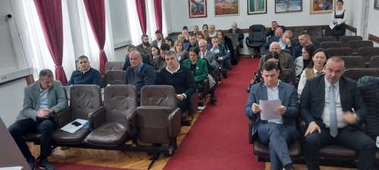

Преглед одсутних одборника са сједница СО-е Беране током 2025. године:

I сједница СО-е по хитном поступку – 03. 02. 2025., одсутни одборници су: Милован Живковић, Дамјан Ћулафић, Јелена Божовић и Денис Адровић.
II сједница СО-е по хитном поступку – 14. 02. 2025., одсутни одборници су: Милован Живковић, Миро Недић, Дамјан Ћулафић и Миросава Бојовић.
Сједница СО-е по хитном поступку - 17. 03. 2025., одсутни одборници су: Емир Краснић, Саша Нововић, Милан Зечевић, Милован Живковић, Дамјан Ћулафић, Јелена Божовић и Денис Адровић.
III сједница СО-е – 19. 03. 2025., одсутни одборници су: Тихомир Богавац, Милан Зечевић, Денис Адровић и Емир Краснић.
IV сједница СО-е, - 24. 04.2025., одсутни одборници су: Тихомир Богавац, Јелена Божовић и Андријана Радованић.
V сједница СО-е – 19. 06. 2025., одсутни одборници су: Јелена Божовић, Сања Кованчевић, Саша Нововић, Александра Радојевић, Виолета Јашовић и Денис Адровић.
Сједница СО-е по хитном поступку – 06. 08. 2025., одсутни одборници су: Денис Адровић, Саша Нововић, Мило Пајковић, Милун Рмуш и Јелена Божовић.
Сједница СО-е по хитном поступку- 15. 09. 2025., одсутни одборници су: Милован Живковић, Милан Зечевић, Тихомир Богавац, Милун Рмуш, Јелена Божовић, Ирвин Масличић, Денис Адровић и Емир Краснић.
VI сједница СО-е - 06. 10. 2025., одсутни одборници су: Јелена Божовић, Веско Мујовић, Александра Радојевић, Милован Живковић, Ирвин Масличић, Миро Недић и Емир Краснић.
VII сједница СО-е – 27. 11. 2025., одсутни одборници су: Јелена Божовић, Веско Мујовић, Ирвин Масличић, Саво Вучетић.
VIII сједница СО-е – 25. 12. 2025., одсутни одборници су: Ирвин Масличић и Сања Ковачевић.

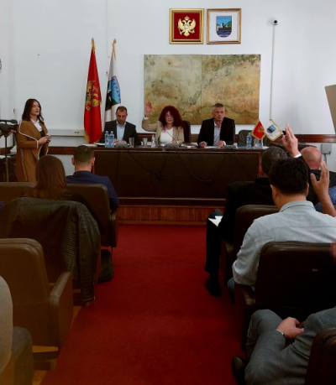
V. КОЛЕГИЈУМ ПРЕДСЈЕДНИКА СКУПШТИНЕ
У припремама сједница Скупштине редовно су одржаване сједнице Колегијума предсједника Скупштине са предсједницима клубова одборника. Сходно члану 55 Пословника, у раду Колегијума је учествовао и секретар Скупштине. Колегијуму је на позив предсједника Скуштине присуствовао, у више наврата и предсједник Општине Беране.
У току 2025. године, Колегијум предсједника Скупштине се састајао 9 пута. На састанку колегијума учесници су се договарали о: термину одржавања сједнице Скупштине; роковима достављања материјала; времену трајања сједнице; спајању расправе појединих тачака дневнога реда и друга питања везана за ефикаснији рад Скупштине.

5.1 Састав Колегијума предсједника Скупштине:

- предсједница Скупштине, Вида Ивановић,
- предсједник Клуба одборника Социјалистичке народне партије, Видоје Рмуш,
- предсједница Клуба одборника ''За будућност Берана'', Јелена Божовић,
- предсједник Клуба одборника Демократска Црна Гора, Мартин Кљајић
- предсједник Клуба одборника Демократске партије социјалиста, Бранислав Јокић,
- предсједник Клуба одборника Покрета Европа сад, Милан Зечевић,
- предсједник Клуба одборника Бошњачка странка, Емир Краснић,
- предсједница Клуба одборника Грађански покрет ''Зато што волим Беране'', Веско Мујовић
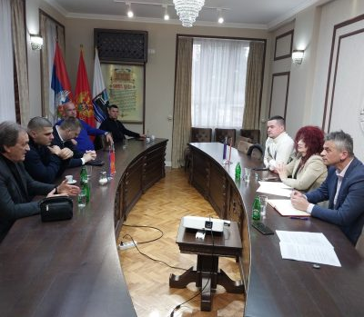
Колегијум

VI. АКТИВНОСТИ СТАЛНИХ РАДНИХ ТИЈЕЛА
СКУПШТИНЕ

Прије сваке сједнице Скупштине засиједала су надлежна радна тијела, која су разматрала предлоге аката упућених Скупштини. Са сваке сједнице радног тијела достављани су извјештаји Скупштини, који су садржали предлоге, примједбе и сугестије.
Рад радних тијела обезбеђује ефикаснији, рационалнији и квалитетнији рад Скупштине. Надлежна радна тијела Скупштине (одбори и савјети) су непосредно прије одржавања сједница Скупштине, разматрала питања из своје надлежности.

6.1 Одбор за избор и именовања

Одбор је одржао 23 сједнице на којима је разматрано 36 тачка дневног реда, 14 предлога за именовање од којих је 11 упућено Скупштини на одлучивање, а за 3 предлога нијесу се стекли услови за избор за именовање, расписана 4 јавнa позива, 2 јавна конкурса и донијето 10 рјешења. У 2023. години Одбор је разматрао 1 захтјев и Скупштини поднио 7 извјештаја.

Табеларни преглед присутности чланова одбора сједницама Одбора за избор и именовања
Р.  бр. | Име и презиме | 04.02.2025. | 06.02.2025.
1 | Божо Премовић | присутан | присутан
2 | Видоје Рмуш | присутан | присутан
3 | Саво Вучетић | присутан | присутан
4 | Милан Зечевић | одсутан | присутан
5 | Бранислав Јокић | присутан | присутан

Р.  бр. | Име и презиме | 19.03.2025. | 19.05.2025. | 05.09.2025. | 06.10.2025. | 29.10.2025.
1 | Мартин Кљајић | присутан | присутан | присутан | присутан | присутан
2 | Видоје Рмуш | присутан | присутан | присутан | присутан | присутан
3 | Саво Вучетић | присутан | присутан | присутан | присутан | присутан
4 | Милан Зечевић | одсутан | одсутан | присутан | присутан | одсутан
5 | Бранислав Јокић | присутан | присутан | присутан | присутан | присутан

6.2 Одбор за Статут и прописе
Одбор је одржао 12 сједница, на којима су разматрали 56 скупштинских материјала од чега: 30 одлука, 3 програма, 2 извјештаја о раду, 2 стратешка плана, 3 локална акциона плана, 12 амандмана и 1 захтјев за учешће грађана на сједници Скупштине.

Табеларни преглед присутности чланова одбора сједницама Одбора за статут и прописе
Р.  бр. | Име и презиме | 14.02.2025. | 17.03.2025. | 18.03.2025. | 23.04.2025. | 24.04.2025. | 16.06.2025.
1 | Милосава Пауновић –  Вања Ђуричанин | присутна | присутна | присутна | присутна | присутна | присутна
2 | Новица Обрадовић –  Милун Рмуш | присутан | присутан | присутан | присутан | присутан | присутан
3 | Вида Ивановић | присутна | присутна | присутна | присутна | присутна | присутна
4 | Драган Пешић | присутан | присутан | присутан | присутан | присутан | присутан
5 | Бранислав Јокић | одсутан | присутан | присутан | присутан | присутан | присутан

Р.  бр. | Име и презиме | 05.08.2025. | 12.09.2025. | 29.09.2025. | 06.10.2025. | 26.11.2025. | 24.12.2025.
1 | Милосава Пауновић –  Вања Ђуричанин | присутна | присутна | присутна | присутна | присутна | присутна
2 | Новица Обрадовић –  Милун Рмуш | одсутан | одсутан | одсутан | одсутан | одсутан | одсутан
3 | Вида Ивановић | присутна | присутна | присутна | присутна | присутна | присутна
4 | Драган Пешић | присутан | присутан | присутан | присутан | присутан | присутан
5 | Бранислав Јокић | присутан | одсутан | присутан | присутан | присутан | присутан
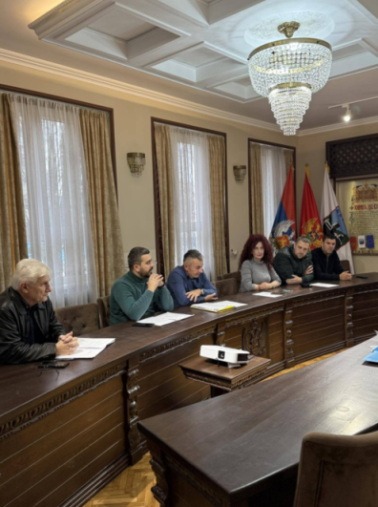
Сједница Одбора за Статут и прописе

6.3 Одбор за планирање простора и комунално-стамбене дјелатности

Одбор за планирање простора и комунално-стамбене дјелатности је одржао 6 сједница, на којима је разматрано 17 скупштинских материјала од чега: 7 одлука, 5 извјештаја о раду, 3 програма, 1 акциони план и 1 стратешки план.

Табеларни преглед присутности чланова одбора сједницама Одбора за планирање простора и

комунално-стамбене дјелатности
Р.  бр. | Име и презиме | 18.03.2025. | 22.04.2025. | 16.06.2025. | 06.10.2025. | 26.11.2025. | 24.12.2025.
1 | Евгенија Симовић  -  Драган Пешић | присутна | присутна | присутна |  |  | присутан
2 | Владан Фолић | одсутан | присутан | присутан | присутан | присутан | присутан
3 | Виолета Јашовић | присутна | одсутна | присутна | присутна | присутна | присутна
4 | Иван Радевић  -  Милутин Мићовић | одсутан | присутан | присутан | присутан | присутан | присутан
5 | Мартин Кљајић | присутан | присутан | одсутан | присутан | присутан | присутан
6 | Миро Недић | одсутан | одсутан | одсутан | одсутан | присутна | присутна
7 | Андријана Радованић | присутна | одсутна | одсутна | одсутна | присутна | одсутна

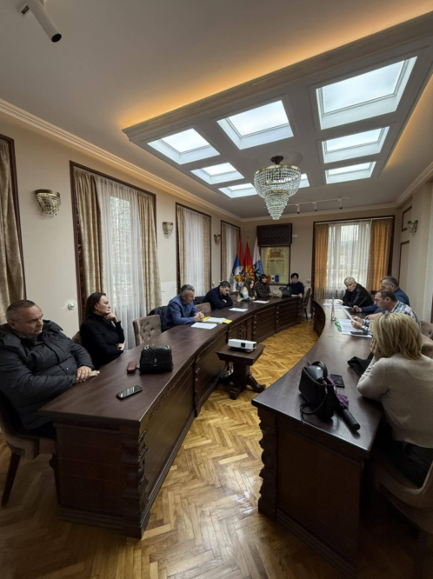
Сједница Одбора за планирање простора и комунално-стамбене дјелатности

6.4 Одбор за буџет, привреду и развој
Одбор је одржао 9 сједница, на којима је разматрано 42 тачаке дневног реда од чега: 11 одлука, 7 програма, 13 извјештаја, 4 плана, 1 амандман, 1 информацију и Завршни рачун буџета Општине.

Табеларни преглед присутности чланова одбора сједницама Одбора за буџет, привреду и развој
Р.  бр. | Име и презиме | 14.02.2025. | 17.03.2025. | 18.03.2025.
1 | Свето Митровић | присутан | присутан | присутан
2 | Саво Вучетић | присутан | присутан | присутан
3 | Милан Зечевић | присутан | одсутан | одсутан
4 | Видоје Рмуш | присутан | присутан | присутан
5 | Емир Краснић | присутан | одсутан | одсутан
6 | Мирјана Бабић | одсутна | присутна | присутна
7 | Дамјан Ћулафић | одсутан | одсутан | одсутан

Р.  бр. | Име и презиме | 24.04.2025. | 18.06.2025. | 06.10.2025. | 26.11.2025. | 22. 12.2025.
1 | Свето Митровић | присутан | присутан | присутан | присутан | присутан
2 | Саво Вучетић | присутан | присутан | присутан | присутан | присутан
3 | Милан Зечевић | присутан | присутан | присутан | присутан | присутан
4 | Видоје Рмуш | присутан | присутан | присутан | присутна | присутна
5 | Емир Краснић | присутан | присутан | одсутан | присутан | одсутан
6 | Милун Рмуш | присутан | присутан | одсутан | одсутан | одсутан
7 | Мирјана Бабић | присутна | присутна | присутна | присутна | присутна

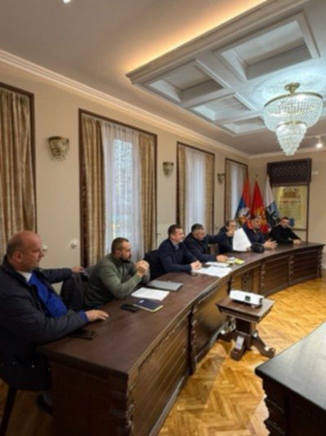
Сједница Одбора за буџет, привреду и развој

6.5 Одбор за друштвене дјелатности
Одбор за друштвене дјелатности је одржао 3 сједнице на којима је разматрао 26 тачака дневног реда од чега: 7 одлука, 5 програма рада, 2 плана, 1 стратегија, 8 извјештаја о раду, 3 информација.

Табеларни преглед присутности чланова одбора сједницама Одбора за друштвене дјелатности
Р.  бр. | Име и презиме | 18. 03. 2025. | 23. 04. 2025. | 06.10.2025. | 25. 10. 2025.
1 | Бранислав Јокић | присутан | присутан | присутан | присутан
2 | Веско Јашовић | присутан | присутан | присутан | присутан
3 | Јелена Божовић | одсутна | одсутна | одсутна | одсутна
4 | Видоје Рмуш | присутан | присутан | присутан | присутан
5 | Снежана Марсенић | присутна | присутна | присутна | присутна
6 | Емир Краснић | присутан | присутан | одсутан | одсутан
7 | Слободан Раичевић | одсутан | присутан | присутан | присутан

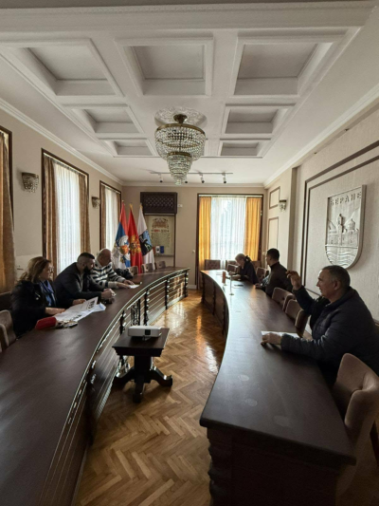
Сједница Одбора за друштвене дјелатности

6. 6. Одбор за међуопштинску и међународну сарадњу

Одбор је одржао 3 сједнице, на којима су разматране 4 тачке дневног реда, 5 одлука.

Табеларни преглед присутности чланова одбора сједницама Одбора за међуопштинску и

међународну сарадњу
Р.  бр. | Име и презиме | 18.06.2025. | 03.10.2025. | 27.11.2025.
1 | Тихомир Богавац | присутан | присутна | присутан
2 | Мило Пајковић | одсутан | присутан | присутан
3 | Милун Рмуш | присутан | присутан | присутан
4 | Саша Нововић | присутан | присутан | присутан
5 | Ирвин Масличић | присутан | одсутан | одсутан

6.7. Савјет за родну равноправост
У 2025. години Савјет за родну равноправност није одржао ниједну сједницу.

6.8. Савјет за заштиту животне средине
Савјет је одржао 1 сједницу 03.10.2025. године, на којој је разматран и усвојен Локални план заштите животне средине за период 2025-2029. године. Сједници су присуствовали предсједник и чланови: Веско Јашовић, Милутин Мићовић, Александра Радојевић, Драган Пешић и Роса Боричић.

6. 9. Савјет за давање предлога назива, насеља, улица и тргова
Савјет је одржао 2 сједнице, на којима је разматрао 2 тачке дневног реда: 1 Порграм и 1 Одлуку.
Табеларни преглед присутности чланова сједницама Савјета за давање предлога назива, насеља, улица и тргова.
Р.бр. | Име и презиме | 08.03.2025. | 22.04.2025.
1 | Драган Пешић | присутан | присутан
2 | Свето Митровић | присутан | присутан
3 | Мило Пајковић | присутан | присутан
4 | Петар Лабудовић | присутан | присутан
5 | Мартин Кљајић | присутан | одсутан
6 | Дејан Ћорац | присутан | одсутан
7 | Веско Мујовић | одсутан | одсутан

6.10. Савјет за права лица са инвалидитетом
Савјет је одржао 2 сједнице, на којима је разматрао 3 тачке дневног реда: 1 локални акциони план, 1 извјештај о раду и 1 програм рада.

Табеларни преглед присутности чланова сједницама Савјета за права лица са инвалидитетом
Р.бр. | Име и презиме | 17.03. 2025. | 24.04.2025.
1 | Владан Фолић | присутан | присутан
2 | Миросава Бојовић | присутна | одсутна
3 | Роса Боричић | присутна | присутна
4 | Милан Зечевић | одсутан | одсутан
5 | Милун Рмуш | одсутан | присутан

Жири за додјелу Награде ''21. јул'' у 2025. години
На сједници Скупштине општине Беране, одржаној 19. марта 2025. године, Скупштина је донијела Одлуку о именовању Жирија за додјелу Награде ''21. јул'' за 2025. годину у саставу: мр Маријана Вучетић Обадовић, за предсједницу и за чланове: Александра Барјактаровић, Ђурђа Ђукић, Славољуб Тодоровић, Снежана Рајковић, Дијана Ћоровић, Здравко Шћекић, Вељко Радичевић, Вукадин Бабовић, др Радуле Мићовић, Дејан Ћорац, Тања Радуновић и Мурат Реџепагић.
Жири је на сједници одржаној 10. јула 2025. године, којој су присуствовали сви чланови Жирија, донио одлуку да се ово највеће општинско признање додијели: Прим. др. сци. мед. Слободану Ћулафићу, бившем истакнутом кошаркашу Ранку Букумири, постхумно и професору др. Маријану Премовићу.
Највеће општинско признање Награду ''21. јул'', на свечаној сједници Скупштине одржаној 21. јула 2025. године, уручили су предсједник Општине Беране Ђоле Лутовац и предсједница Скупштине општине Беране Вида Ивановић.

VII. ОСТАЛЕ АКТИВНОСТИ ПРЕДСЈЕДНИЦЕ СКУПШТИНЕ И
ОДБОРНИКА

У оквиру својих надлежности предсједник Скупштине је имао низ својих активности у вези са представљањем Скупштине и активности од којих би издвојили следеће:

Међуопштинска и међународна сарадња

На позив Асоцијације општина Румуније, као дио делегације Црне Горе ,предсједница Скупштине, Вида Ивановић је боравила у Букурешту ,Крајови и Трговишту и присуствовала значајним састанцима са градоначелницима ових и других општина у Румунији .
Том приликом је у свом излагању указала на оне проблеме које Беране има и како остварити развој привреде и омогућити останак младих људи у овом граду ,односно како повући средства из европских фондова за побољшање инфраструктуре и привлачење инвеститора у наш град.
Представници Румуније су обећали помоћ у изради и аплицирању за финансирање пројеката .
Изразила јенаду да ће се остварити сарадња у будућем раду и уједно се у име Скупштине општине Беране захвалила на организацији ,гостопримству и изузетној части који су њој и колегама, председницима општина и скупштина као и представницима Заједнице општина Црне Горе указали.

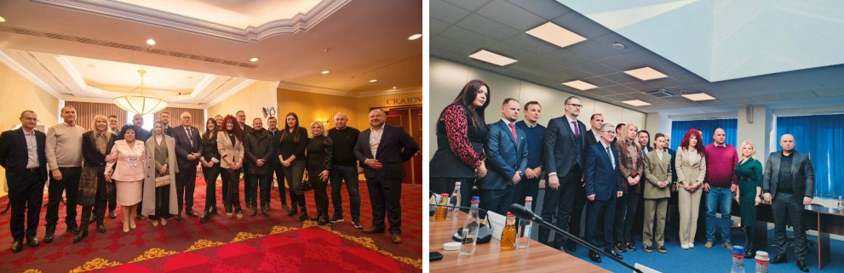
Предсједници општина и скупштина из Црне Горе у Румунији

Предсједница Скупштине општине Беране, Вида Ивановић је 27. маја 2025. године у својству члана, присуствовала сједници Заједничког савјетодавног одбора(ЗСО) Комитета региона ЕУ и Црне Горе у Бриселу. На сједнициј се расправљало о процесу приступања Црне Горе Европској унији са локалног становишта и о статусу Црне Горе као еколошке државе. Децентрализација је,како је констатовано на сједници,први задатак локалних власти у Црној Гори и под будним је оком одбора локалних и регионалних власти. Указано је да је имплементација закона од суштинског значаја за чланство Црне Горе у ЕУ,гдје општине имају кључну улогу у спровођењу принципа владавине права,као и обезбјеђењу стварне а не формалне интеграције унутар ЕУ и трансформације која унапређује живот грађана и доноси конкретне користи.У том смислу наглашена је неопходност усмјеравања бесповратних фондова директно локалним властима.Такође је наглашен значај других критеријума за чланство као што су:борба против корупције,слобода медија,дигитализација,родна равноправност,права националних мањина,усклађивање са вањском политиком ЕУ и односи са сусједима.У усвојеном Програму рада ЗСО за период 2025-2030.године,утврђене су приоритетне области:европске интеграције,одрживи развој,зелена и дигитална транзиција и јачање административних капацитета општина.Други дио сједнице био је посвећен питању“Црна Гора-прва еколошка држава на свијету:ријечи или дјела?“.Учесници су говорили о изазовима у имплементацији зелене агенде на локалном нивоу,потреби за већим улагањем за заштиту животне средине,као и важност укључивања грађана у процес доношења одлука.Посебно је наглашена важност еколошке писмености,сарадње образовног и цивилног сектора и јачање локалних буџета за заштиту природе.На крају је истакнута улога Заједничког савјетодавног одбора као посредника између локалних заједница Црне Горе и европских институција,који кроз континуирану сарадњу и дијалог доприноси оснаживању локалних самоуправа.
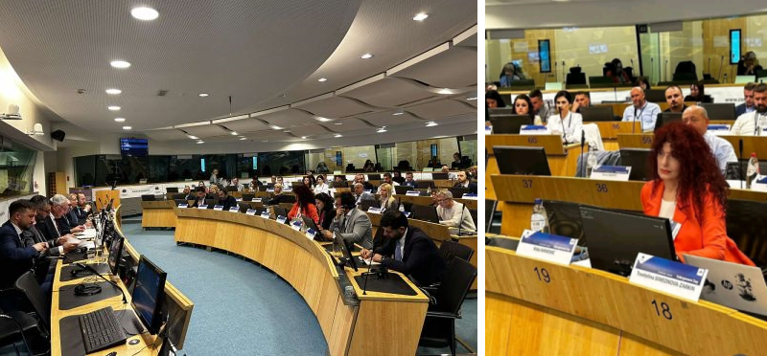
Сједница Заједничког савјетодавног одбора(ЗСО) Комитета региона ЕУ и Црне Горе у Бриселу

Поводом „21. јул“ Дана општине Беране, председник Општине и председница Скупштине су организовали свечани пријем за делегације побратимских градова и општина, Врњачке Бање, Краљева, Вождовца, Кнића, Рудог, Старонагоричана, Грачанице, Богетића, Врбаса, Суботице и др.

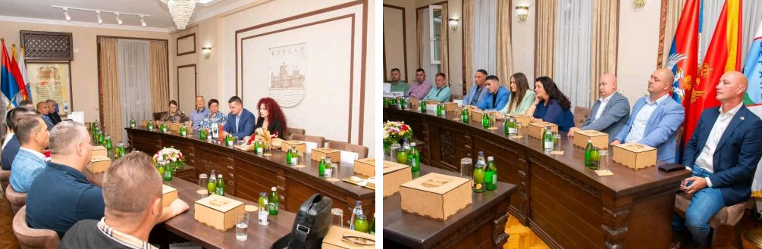
Састанак са делегацијама побратимских градова и општинa

У Истанбулу је у оквиру МАРМАРА Урбан Форума, 1. и 2. окторбра 2025. године у организацији НАЛАС-а и уз подршку УН ВОМЕН, организован Форум жена градоначелница Југоисточне Европе, на којем је учествовала предсједница СО- е Беране, Вида Ивановић. На Форуму су учествовале и предстванице општина из Црне Горе и региона. Учеснице Форума су размијениле искуства и примјере добре праксе о улози жена и развоју заједница у локалној политици.
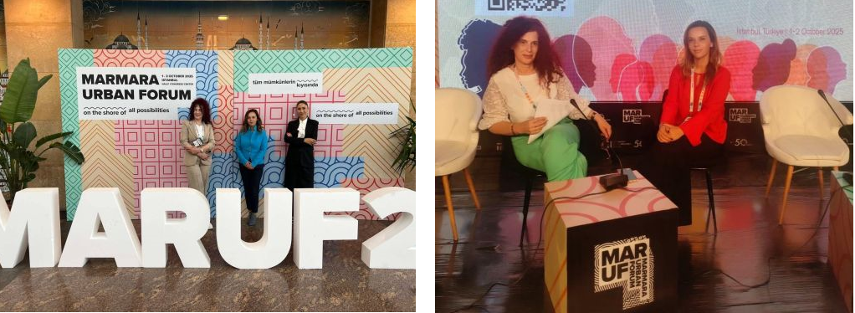
Форум жена градоначелница Југоисточне Европе у Истанбулу

Предсједница Скупштине општине Беране, Вида Ивановић, на позив градоначелнице Париза, г- ђе Ане Хидалго је у периоду од 19 – 21. 11. 2025. године, присуствовала у Паризу престижном Самиту градоначелника Против антисемитизма, који је окупио локалне лидере из бројних земаља са циљем јачања заједничке борбе против свих облика натисемитизма, нетрпељивости и предрасуда.Учествујући на панелима и радним сесијама, предсједница СО Беране истакла је важност промоције толеранције, интеркултуралног дијалога и поштовања људских права на локланом нивоу, наглашавајући да је одговорност локалних заједница кључна у стварању безбједног и инклузивног окружења за све грађане.На Самиту је наглашено да борба против антисемитизма и свих облика дискриминације захтијева континуирану едукацију, широко друштвено партнерство и јасно опредељење институција да штите универзалне вриједности демократског друштва.Присуство предсједнице Скупштине општине Беране на овом скупу представља потврду опредијељености Општине Беране да активно доприноси глобалним напорима у заштити људских права, унапређењу међусобног разумијевања и изградњи заједнице засноване на солидарности, уважавању различитости и поштовању сваког појединца.Учесници Самита су са посебном пажњом разматрали савремене изазове у сузбијању говора мржње и екстремизма, као и улогу локалних самоуправа у креирању превентивних политика и јачању друштвене кохезије.Предсједница СО Беране је захвалила организаторима на позиву и истакла спремност да искуства и закључке са Самита подијели са институцијама и организацијама у Беранама уз увјерење да заједничким дјеловањем можемо градити друштво ослобођено мржње, страха и дискриминације.Предсједница Ивановић се током Самита састала са градоначелницом Париза, Аном Хидалго и предсједником Скупштине града Женеве, Ахмедом Јамом, што је била прилика за разговор о могућностима сарадње ова два града са Општином Беране.


Сусрет предсједнице СО-е Берана са градоначелницима Париза и Женеве на Самиту градоначелника у Паризу

Руководство Општине Беране, предсједник Општине Беране, Ђоле Лутовац и предсједница Скупштине, Вида Ивановић боравили су у Вишеграду у посјети спортистима који су представљали општину Беране на јубиларним 60. Међуопштинским омладинским спортским играма (МОСИ).

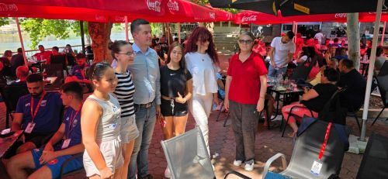
МОСИ игре

Делегација Скупштине општине Беране предвођена предсједницом Видом Ивановић, присуствовала је свечаностима поводом Дана општине Грачаница. Предсједница Скупштине је на захтјев предсједнице општине Грачаница одржала пригодан говор на Свечаној академији. У делегацији су поред предсједнице били и одборници: Видоје Рмуш и Милутин Мићовић.

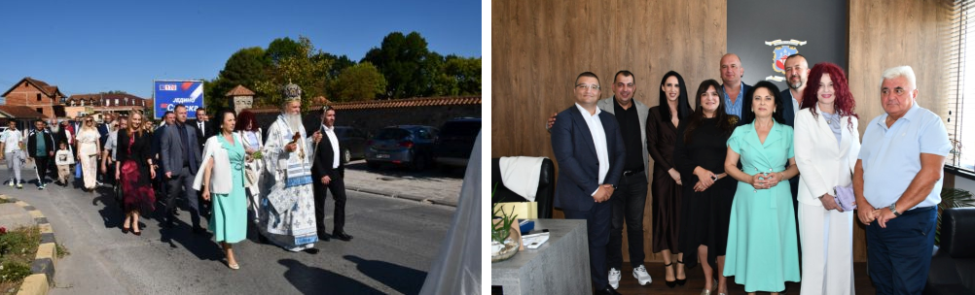
Дан Општине Грачаница

Предсједница Скупштине, Вида Ивановић и одборници: Видоје Рмуш, Бранислав Јокић и Мартин Кљајић су присуствовали обиљежавању славе Свети апостол Андреј Првозвани и Дана општине Вождовац. Током посјете уприличен је срдачан и братски сусрет са предсједницом општине Вождовац Бојаном Јакшић, предсједником Скупштине општине Вождовац Слађаном Тимотијевићем,на коме је потврђена обострана спремност за даље јачање сарадње и унапређење пријатељских односа двије општине.

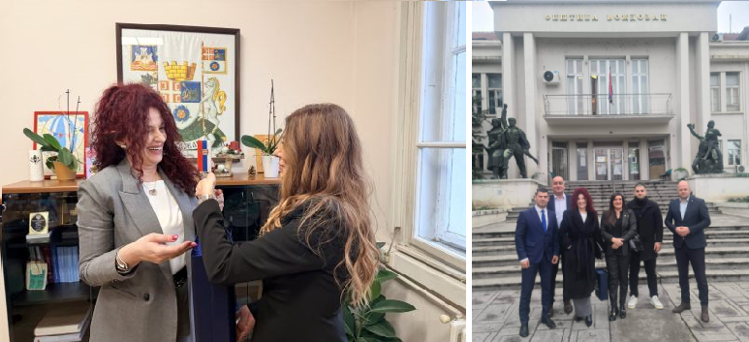
Дан општине Вождовац

Одборници у Скупштини општине Беране, Свето Митровић и Тихомир Богавац од 19-21 октобра, присуствовали су свечаностима поводом обиљежавања Дана општине Врбас.

Поводом 71. годишњице Алжирске револуције, амбасадор Народне Демократске Републике Алжир, Његова екселенција Фатах Махраз, приредио је свечани дипломатски пријем 30. октобра 2025. године. Свечаности су присуствовали бројни представници дипломатског кора, политичког и јавног живота, као и чланови Друштва пријатеља Алжира из Србије и Црне Горе. Међу званицама је био и одборник Петар Лабудовић.
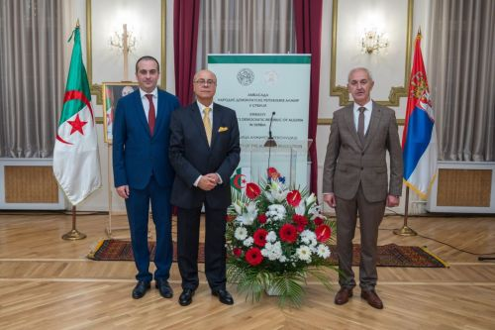
Свечани дипломатски пријем у Амбасади Народне Демократске Републике Алжир у Београду

Предсједница Скупштине општине Беране, Вида Ивановић је 23.12.2025. године, одржала радни састанак са делегацијом Града Краљева, коју је предводио, Сретен Јовановић, члан градског вијећа.На састанку су размотрене могућности сарадње у областима локалне управе, економије, културе, образовања и туризма, уз посебан акценат на размјену искустава и добрих пракси у реализацији развојних пројеката.Договорено је да се почетком наредне године организује састанак привредника на којем би се размијенила искуства фирми и тражила конкретна решења.Саговорници су изразили задовољство досадашњом сарадњом и истакли спремност за њено даље унапређење кроз заједничке иницијативе и пројекте од обостраног интереса. Такође је наглашена важност институционалне повезаности и континуиране комуникације у циљу одрживог развоја локалних заједница.Састанку су присуствовали Мира Пауновић, потпредсједница Општине Беране, Зоран Јелић, секретар Скупштине, Маја Ђуришић, шефица кабинета предсједника Општине, Вуко Тодоровић, бивши предсједник Општине Беране, Рада Барјактаровић, савјетница у Секретаријату за инвестиције, привреду и развој и Јасмина Ђукић, савјетник у Служби Скупштине.
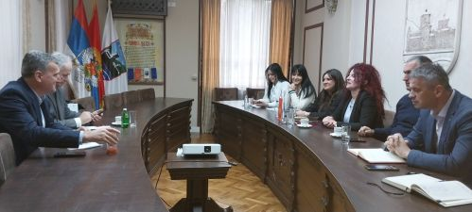
Састанак са делегацијом Града Краљева

Активности на локалном нивоу

Шеф Делегације Европске уније у Црној Гори, амбасадор Јохан Сатлер боравио је у радној посјети општини Беране. Том приликом састао се са предсједником Општине Беране Ђолем Лутовцем, предсједницом Скупштине Видом Ивановић, потпредсједницом Општине Милосавом Пауновић, потпредсједником Божом Премовићем и секретарком за привреду, развој и инвестиције Мајом Ђуришић. Предсједник Лутовац пожелио је добродошлицу амбасадору Сатлеру, упознао га са активностима које локална самоуправа тренутно спроводи и плановима и пројектима за наредни период. Предсједница Скупштине Ивановић говорила је о економској ситуацији у Беранама и казала да очекује успјешан наставак процеса европске интеграције Црне Горе. Амбасадор Сатлер захвалио се на гостопримству, а затим говорио о шансама за развој општине Беране уз помоћ фондова Европске уније, важности тема које се односе на заштиту природе и од којих зависи затварање Поглавља 27.

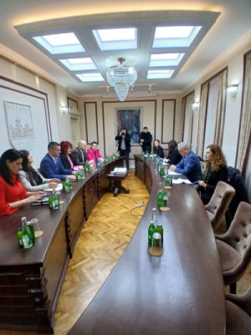
Састанак са шефом делегације ЕУ у Црној Гори

Вида Ивановић, предсједница Скупштине је 30. априла 2025. године одала почаст невино страдалим жртвама НАТО бомбардовања полагањем цвијећа на споменик у Мурину.

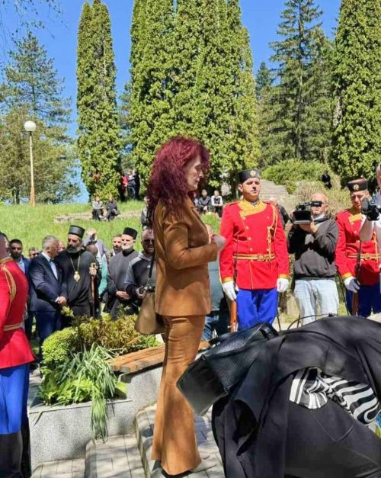
Одавање помена жртвама бомбардовања на Мурини

На иницијативу предсједнице Скупштине Главног града Јелене Боровинић Бојовић а уз подршку Њ.Е. Јохана Сатлера, у Подгорици је одржана прва Конференција предсједника Скупштина општина Црне Горе под називом Перспективе развоја локалних парламената и јачања интеграционих процеса. Конференција је окупила представнике локалних парламената из свих црногорских општина, са циљем успостављања трајне платформе за дијалог, размјену искустава и унапређење законодавне и надзорне улоге локалних парламената. У свом обраћању предсједница Скупштине Вида Ивановић је истакла да подржава ову иницијативу како би сарадњом и размјеном добре праксе стекли повјерење грађана као и да се подигне квалитет јавних политика и одговорније управљање.
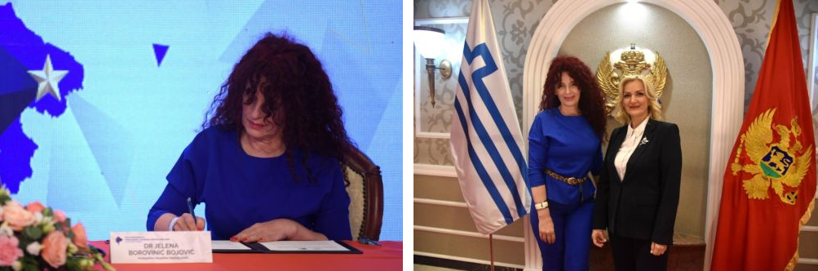
Потписивање Декларације о повезивању локалних парламената Црне Горе

Поводом 81. године од масакра који су 28. јула 1944. године над недужним становништвом Велике извршиле нацистичке снаге и припадници СС дивизија „Скендербег“ и „Принц Еуген“, предсједник oпштине Беране и предсједница Скупштине општине Беране положили су вијенац на спомен-обиљежје жртвама овог злочина. У току комеморативног скупа, уз присуство грађана и представника институција, одата је пошта више од 500 страдалих цивила, међу којима је било више од 100 дјеце. Уз молитвено сјећање и достојанствену тишину, истакнута је важност његовања културе памћења и заједничког пијетета. Обиљежавању су присуствовали представници државних и локалних институција, потомци жртава и мјештани. Истакнуто је да је злочин у Велици један од најтежих ратних злочина на тлу Црне Горе, те да се сјећање на невино страдале мора чувати као дио колективне историјске свијести. Скупштина Црне Горе је 2022. године усвојила Резолуцију о осуди геноцида у Велици и Пиви, којом се овај злочин препознаје као систематско и планско истребљење цивила на основу њихове вјерске и националне припадности. Са скупа је поручено да је наша дужност да злочин осудимо, да невине жртве никада не заборавимо, те да истина и правда буду темељ за трајно помирење и изградњу боље будућности. Покушаји негирања, умањивања или оправдавања оваквих злочина оцијењени су као недопустиви.
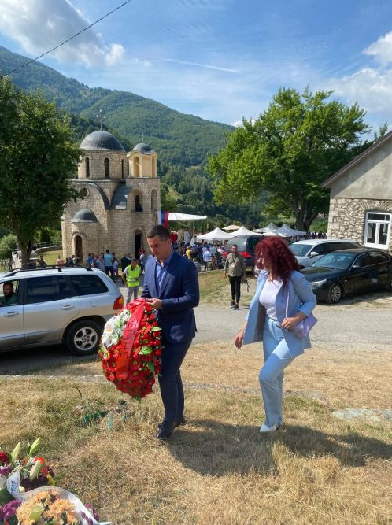
Одавање поште жртвама злочина у Велици

Ученици петог разреда ОШ „Вук Караџић“ су 05. новембра 2025. године су посјетили Општину и Скупштину општине Беране, гдје су их угостили предсједник Општине, Ђолер Лутовац, предсједница Скупштине, Вида Ивановић и секретар Скупштине, Зоран Јелић.Ученици су искористили прилику да се упознају са начином функционисања локалне самоуправе о чему сду им говорили домаћини.
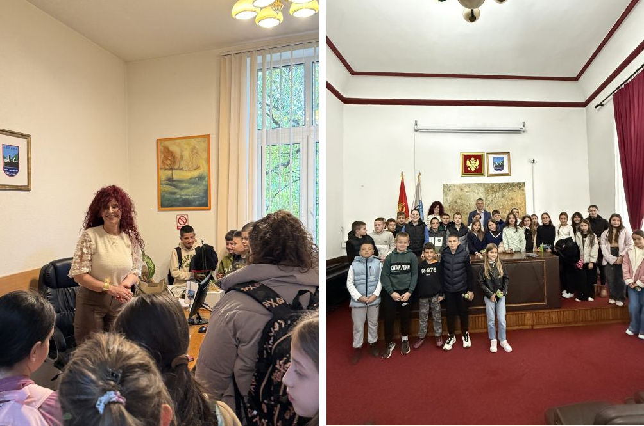
Пријем ученика петог разреда ОШ „Вук Караџић“

Предсједник Владе Црне Горе, Милојко Спајић је 02. децембра 2026. године први пут боравио у званичној посјети Општини Беране, гдје је након свечаног отварања реконструисаног магистралног пута Беране- Бијело Поље, заједно са потпредједником Владе, Милуном Зоговићем и министарком сдаобраћаја, Мајом Вукићевић одржао састанак са руководством Општине.

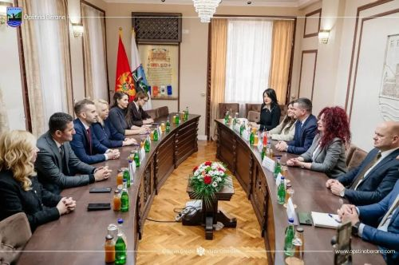
Састанак са предсједником Владе Црне Горе

Министар пољопривреде, шумарства и водопривреде, Владимир Јоковић и предсједница СО- е Беране, Вида Ивановић су свечано отворили обалоутврду у Беранама, пројекат који је урађен у циљу уређења корита ријеке Лим и заштите града од поплава.

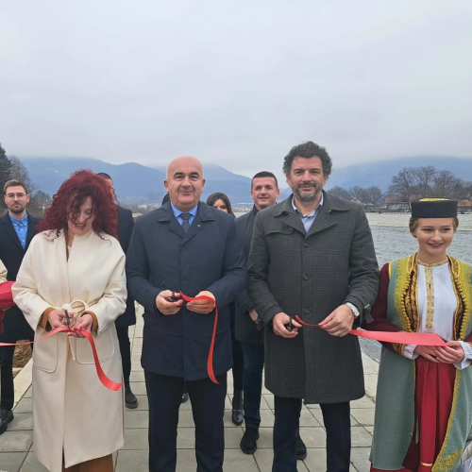
Свечано отварање обалоутврде

Општина Беране је као и претходних година додијелила стипендије студентима-талентима за 2025/2026 године. Стипендије су уручили предсједник Општине и предсједница Скупштине општине Беране.

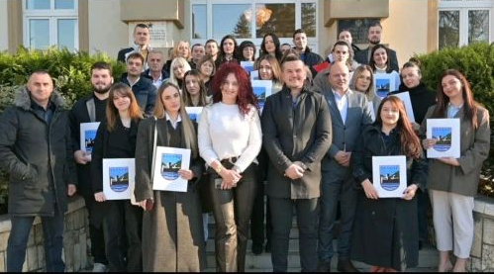
Додјела стипендија студентима

Предсједник Општине Беране, Ђоле Лутовац и предсједница СО-е , Вида Ивановић су 29. 12. 2025. године у Хотелу Беране организовали новогодишњи пријем.

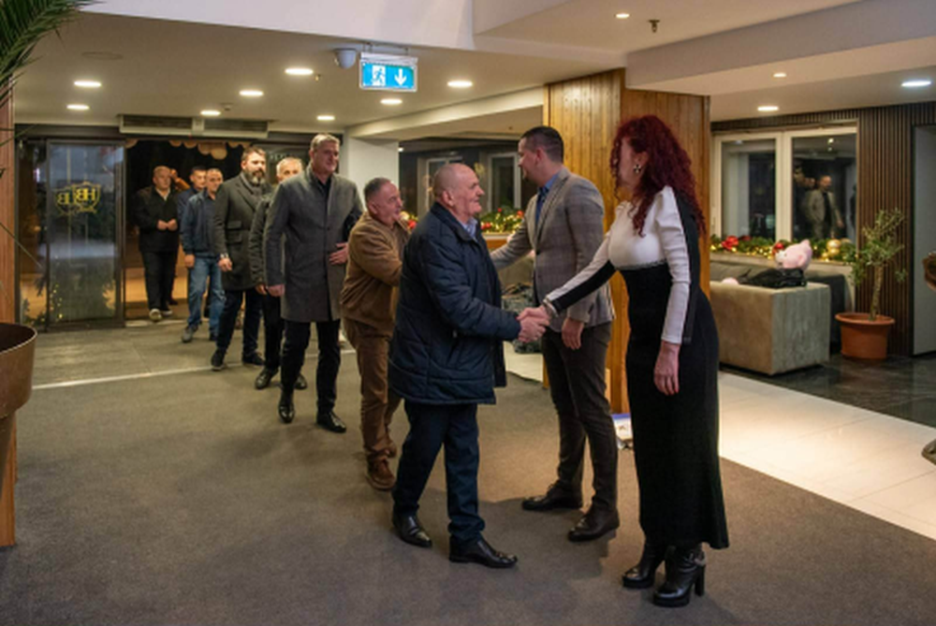
Новогодишњи пријем

Скупштину општине Беране су у оквиру међуопштинске и међународне сарадње као и у активносима на локалном нивоу успјешно представљали и одборници свих клубова заступљених у локалном парламенту, а које су делегирани од стране предсједнице Скупштине.
Одборници су представљали Општину поводом разних догађаја у: Улцињу, Херцег Новом, Пљевљима, Гусињу, Рожајама, Плаву, Петњици, Грачаници, Врњачкј Бањи, Врбасу, као и на многим догађајима у нашој Општини.

VIII. Служба Скупштине
У складу са Одлуком о образовању Службе Скупштине, Служба врши стручне и административно – техничке послове за потребе Скупштине општине Беране, њених радних тијела, одборника у Скупштини и одређене послове за клубове одборника, предсједника и секретара Скупштине. Послови из дјелокруга рада Службе, врше се на основу закона и акта о унутрашњој организацији и систематизацији радних мјеста који доноси секретар Скупштине уз сагласност предсједника Скупштине.

Служба Скупштине у извјештајном периоду, у оквиру редовних послова и активности је:

- припремила 8 редовних сједнице, 3 сједницe сазванe по хитном поступку и 1 конститутивну
сједницу;
- урадила 12 записника са сједница Скупштине;
- урадила 61 записник са радних тијела Скупштине;
- урадила 61 извјештаја са радних тијела Скупштине;
- припремила Програм рада Скупштине за 2025. годину и пратила његову реализацију;
- урадила Извјештај о раду Скупштине;
- припремала и организовала састанке код предсједника Скупштине, и старала се о реализацији утврђених и преузетих обавеза са састанака;
- на основу Закона о локалној самоуправи, Закона о управном поступку, Закона о слободном приступу информацијама и Закона о зарадама у јавном сектору, Служба Скупштине је донијела рјешења о: зарадама локалних јавних функционера; накнадама зарада по престанку функција јавних функционера; годишњим одморима; оцјењивању; слободном приступу информацијама; плаћеном одсуству.
- сарађивала са органима локалне управе, јавним службама у циљу припреме и
благовремене доставе скупштинских материјала;
- водила евиденцију о раду Скупштине и одборника;
- спроводила поступак обавјештавања и позивања невладиних организација за учешће на сједницама Скупштине;
- обављала послове протоколарног карактера приликом прославе Дана Општине и организовања свечане сједнице Скупштине.

Служба Скупштине је на професионалан и одговоран начин извршила све повјерене послове у години у којој је била изражена парламентарна активност, што је истакнуто од стране представника клубова у локалном парламенту.

IX. ЈАВНОСТ И ТРАНСПАРЕНТНОСТ
РАДА СКУПШТИНЕ

Јавност рада Скупштине обезбјеђивана је директним преносом сједница Скупштине преко Локалног Јавног емитера Радио Берана, благовременим достављањем позива за сједницу и скупштинског материјала представницима медија и другим заинтересованим лицима. Све одлуке и друга акта у предлогу и након усвајања од стране Скупштине, објављивани су на сајту општине Беране. Сва усвојена акта са сједница Скупштине достављана су ЈУ ''Службени лист ЦГ – Општински прописи“ на објављивање, што је и обавеза прописана Законом о локалној самоуправи.

Обрађивач Извјештаја СЕКРЕТАР СКУПШТИНЕ,
Служба Скупштине Зоран Јелић, с.р.

Број: 02 -016/26-31
Беране, 03.03.2026. године

